コミュニティ通訳ボランティア講座申込書

電話・FAX・Eメール・郵送・来所のいずれかによりお申し込み下さい。
（HPからダウンロード可能）

（公財）山口県国際交流協会あて
電話：083-925-7353 FAX：083-920-4144 Eメール：yiea.info@yiea.or.jp
〒753-0082 山口市水の上町１－７水の上庁舎３F
（休館日：日・月曜日・祝日、12/29～1/3）

ふりがな |  | 年齢 | 性別
名前 |  | 歳
住所 | 〒 －
電話
FAX
Eメール
話せる外国語
資格・経験・レベル等
※ご記入いただいた個人情報は、本講座に関すること以外には使用しません。
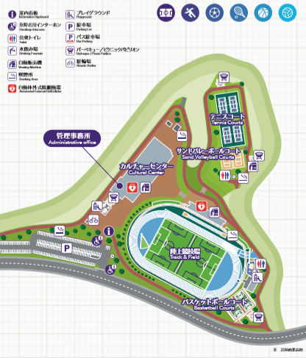
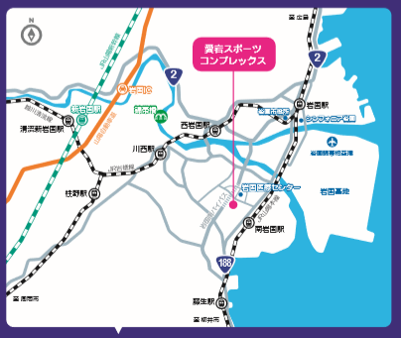
【会場案内図】

●無料駐車場有り
●バスでのアクセス：JR岩国駅または南岩国駅⇒岩国医療センターバス停下車 徒歩5分

本事業は、（一財）自治体国際化協会による地域国際化推進アドバイザー派遣制度を活用し、実施しております。
本事業は、（一財）自治体国際化協会による地域国際化推進アドバイザー派遣制度を活用し、実施しております。

